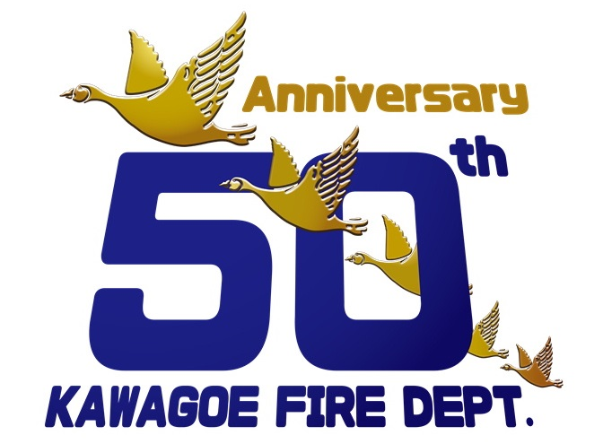

川越地区消防局
総務課 ○○担当 主査
消防司令補
- ○ ○ ○
〇〇〇〇〇〇〇 ○○○○○○〇
守り抜く 安全・安心 その笑顔
〒350-0823 埼玉県川越市神明町48-4
TEL : 049-222-0741 FAX : 049-226-7291
E-mail : soumu@119kawagoechiku.jp URL : http//www.119kawagoechiku.jp
当組合は、令和５年４月１日に設立50周年を迎えます。
KAWAGOE District FIRE DEPT.
川越地区消防局  総務課 ○○担当 主査  消防司令補  - ○ ○ ○  〇〇〇〇〇〇〇 ○○○○○○〇  守り抜く 安全・安心 その笑顔  〒350-0823 埼玉県川越市神明町48-4  TEL : 049-222-0741 FAX : 049-226-7291  E-mail : soumu@119kawagoechiku.jp URL : http//www.119kawagoechiku.jp  当組合は、令和５年４月１日に設立50周年を迎えます。  KAWAGOE District FIRE DEPT. | 川越地区消防局  総務課 ○○担当 主査  消防司令補  - ○ ○ ○  〇〇〇〇〇〇〇 ○○○○○○〇  守り抜く 安全・安心 その笑顔  〒350-0823 埼玉県川越市神明町48-4  TEL : 049-222-0741 FAX : 049-226-7291  E-mail : soumu@119kawagoechiku.jp URL : http//www.119kawagoechiku.jp  当組合は、令和５年４月１日に設立50周年を迎えます。  KAWAGOE District FIRE DEPT.
川越地区消防局  総務課 ○○担当 主査  消防司令補  - ○ ○ ○  〇〇〇〇〇〇〇 ○○○○○○〇  守り抜く 安全・安心 その笑顔  〒350-0823 埼玉県川越市神明町48-4  TEL : 049-222-0741 FAX : 049-226-7291  E-mail : soumu@119kawagoechiku.jp URL : http//www.119kawagoechiku.jp  当組合は、令和５年４月１日に設立50周年を迎えます。  KAWAGOE District FIRE DEPT. | 総務課 ○○担当 主査  消防司令補  - ○ ○ ○  〇〇〇〇〇〇〇 ○○○○○○〇  守り抜く 安全・安心 その笑顔  〒350-0823 埼玉県川越市神明町48-4  TEL : 049-222-0741 FAX : 049-226-7291  E-mail : soumu@119kawagoechiku.jp URL : http//www.119kawagoechiku.jp  当組合は、令和５年４月１日に設立50周年を迎えます。  KAWAGOE District FIRE DEPT.
  川越地区消防局
川越地区消防局  総務課 ○○担当 主査  消防司令補  - ○ ○ ○  〇〇〇〇〇〇〇 ○○○○○○〇  〒350-0823 埼玉県川越市神明町48-4  TEL : 049-222-0741 FAX : 049-226-7291  E-mail : soumu@119kawagoechiku.jp URL : http//www.119kawagoechiku.jp  当組合は、令和５年４月１日に設立50周年を迎えます。  守り抜く 安全・安心 その笑顔  KAWAGOE District FIRE DEPT. | 川越地区消防局  総務課 ○○担当 主査  消防司令補  - ○ ○ ○  〇〇〇〇〇〇〇 ○○○○○○〇  守り抜く 安全・安心 その笑顔  〒350-0823 埼玉県川越市神明町48-4  TEL : 049-222-0741 FAX : 049-226-7291  E-mail : soumu@119kawagoechiku.jp URL : http//www.119kawagoechiku.jp  当組合は、令和５年４月１日に設立50周年を迎えます。  KAWAGOE District FIRE DEPT.
川越地区消防局  総務課 ○○担当 主査  消防司令補  - ○ ○ ○  〇〇〇〇〇〇〇 ○○○○○○〇  〒350-0823 埼玉県川越市神明町48-4  TEL : 049-222-0741 FAX : 049-226-7291  E-mail : soumu@119kawagoechiku.jp URL : http//www.119kawagoechiku.jp  当組合は、令和５年４月１日に設立50周年を迎えます。  守り抜く 安全・安心 その笑顔  KAWAGOE District FIRE DEPT. | 川越地区消防局  総務課 ○○担当 主査  消防司令補  - ○ ○ ○  〇〇〇〇〇〇〇 ○○○○○○〇  守り抜く 安全・安心 その笑顔  〒350-0823 埼玉県川越市神明町48-4  TEL : 049-222-0741 FAX : 049-226-7291  E-mail : soumu@119kawagoechiku.jp URL : http//www.119kawagoechiku.jp  当組合は、令和５年４月１日に設立50周年を迎えます。  KAWAGOE District FIRE DEPT.

